Классный час на тему
"Мы за здоровый образ жизни"

Форма проведения – игра-квест
Классный руководитель - Никифорова Ю.Н

Цели и задачи игры:
- формирование у обучающихся мотивации на ведение ЗОЖ, воспитание ответственности за свое здоровье и здоровье своих близких;
- содействие развитию коммуникативных качеств личности студента;
- формирование умений работать в группе.

Сценарий игры :
Классный руководитель: Здравствуйте, ребята! Мы рады видеть вас на нашей игре-квесте под названием «Мы за здоровый образ жизни!». Желаем вам всем здоровья!
Ведущий: В век технического прогресса и развития космических технологий, как вы думаете, что всего дороже? Конечно же, здоровье! Здоровье человека — это главная ценность в жизни. Здоровье не купишь ни за какие деньги. Будучи больными, вы не сможете воплотить в жизнь свои мечты, не сможете решать жизненно важные задачи. Все мы хотим вырасти крепкими и здоровыми. Быть здоровым – естественное желание человека, рано или поздно все задумываются о своем здоровье. Каждый из нас должен осознавать, какой это бесценный клад. Так давайте сейчас вместе подумаем, что такое здоровье, здоровый образ жизни.
Ответы ребят.
Ведущий: Сегодня мы пригласили вас в путешествие в Город Здоровья! Вам придется пройти по городу и поучаствовать в конкурсах, которые для вас приготовлены. А для начала мы должны узнать, что за команды пришли к нам в город.
Придумать название команд!

Каждая группа получает маршрут (карту) с указанием площадок. Команды перемещаются по кабинету, выполняя тематические, практические и интеллектуальные задания. На каждом этапе игроки получают букву (буквы) – элемент пазла, из которых к концу квеста складывается разгадка игры. За выполненные задания вы будите получать баллы.

Станция №1 « Здравпункт»

Здравствуйте дорогие друзья, наша станция предлагает ответить на вопросы про здоровье. Каждый правильных ответов принесет вашей команде 1 балл. (максимально 10 баллов).

Для 1 команды:

1) Я смотрю - у чемпиона
Штанга весом в четверть тонны.
Я хочу таким же стать,
Чтоб сестренку защищать!
Буду я теперь в квартире
Поднимать большие ...
(гири)

2) Ног от радости не чуя,
С горки страшной вниз лечу я.
Стал мне спорт родней и ближе,
Кто помог мне, в этом?
(Лыжи)

3) Есть ребята у меня
Два серебряных коня.
Езжу сразу на обоих
Что за кони у меня?
(Коньки)

4) Ранним утром вдоль дороги
На траве блестит роса,
По дороге едут ноги
И бегут два колеса.
У загадки есть ответ –
Это мой ...
(Велосипед)

5) Эстафета нелегка.
Жду команду для рывка.
(Старт)

6) Травма, возникшая из-за неправильного пользования ножом. (Порез)

7) Он лежать совсем не хочет.
Если бросить, он подскочит.
Чуть ударишь, сразу вскачь, ну, конечно – это ... (мяч).

8) Кто предупреждает курильщиков о вреде курения? (Минздрав)

9) Какой орган поражается у курильщиков прежде всего? (Легкие)

10) Какой цвет зубов у курильщиков? (Желтый)

Для 2 команды:

1) Десять плюс один кого-то
мяч хотят загнать в ворота,
а одиннадцать других
не пустить стремятся их. (Футбол)

2) Зеленый луг,
Сто скамеек лишь вокруг,
От ворот до ворот
Бойко бегает народ.
На воротах этих
Рыбацкие сети. (Стадион)

3) Лед вокруг прозрачный, плоский,
Две железные полоски,
А над ними кто-то пляшет,
Прыгает, руками машет. (Фигурист)

4) Железные блины
Соединены,
Тонкая палка –
Железная скалка
Блины печет,
Силой влечет. (Штанга)

5) Два кольца
И два каната,
Вверх и вниз,
Туда – обратно.
Неоконченный полет,
Стойка, взлет и поворот. (Снаряд – кольца)

6) Кто предупреждает курильщиков о вреде курения? (Минздрав.)
7) Какой орган поражается у курильщиков прежде всего? (Легкие.)
8) Напиток, который может погубить и семью и жизнь. (Водка.)
9) Какой цвет зубов у курильщиков? (Желтый.)
10) Что происходит с людьми, когда они курят, употребляют алкоголь, напитки, принимают наркотики? (Деградация личности – утрата положительных качеств.)

Для 3 команды.

1)Любого ударишь – он злится и плачет.
А этого стукнешь – от радости скачет!
То выше, то ниже, то низом, то вскачь.
Кто он, догадался? Резиновый ... (мяч).

2) Зеленый луг, сто скамеек вокруг,
от ворот до ворот бойко бегает народ.
На воротах этих рыбацкие сети. (Стадион)

3) На белом просторе две ровные строчки,
а рядом бегут запятые да точки. (Лыжня)

4) Он на вид — одна доска.
Но зато названьем горд, он зовется… (сноуборд).

5) Эстафета нелегка.
Жду команду для рывка. (Старт)

6) На квадратиках доски короли свели полки.
Нет для боя у полков ни патронов, ни штыков. (Шахматы)

7) Палка в виде запятой
гонит шайбу пред собой. (Клюшка)

8) Силачом я стать решил, к силачу я поспешил:
— Расскажите вот о чем, как вы стали силачом?
Улыбнулся он в ответ: — Очень просто.
Много лет, ежедневно, встав с постели,
Поднимаю я ... (гантели).

9) Кто по снегу быстро мчится,
провалиться не боится? (Лыжник)

10) Самая опасная болезнь 21 века. (СПИД.)

Станция № 2 « Переулок Кроссвордный»
За каждое правильно разгаданное слово 1 балл (максимально 13 баллов).
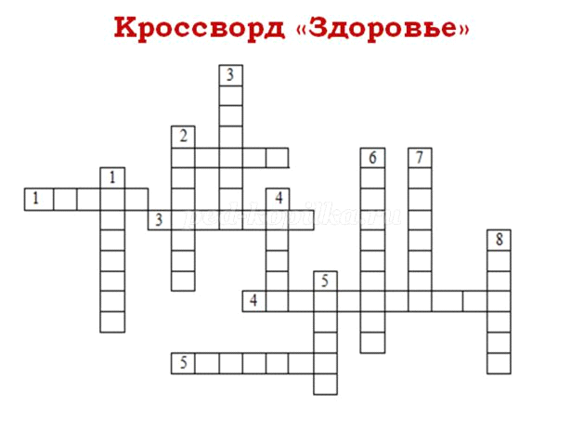

ПО ВЕРТИКАЛИ:
1. Вещества, необходимые для укрепления организма. (витамины)
2. Его за деньги не купишь, о нем не думаешь, пока не заболеешь. (здоровье)
3. То, к чему приводит систематическое переедание. (ожирение)
4. Острое инфекционное заболевание - воспаление миндалин. (ангина)
5. Растирание тела для лечебных целей. (массаж)
6. Этим видом спорта занимается Алина Кабаева. (гимнастика)
7. Любимое лекарство доктора Пилюлькина. (микстура)
8. Вредная привычка, переходящая в зависимость, вызывающая различные заболевания органов дыхания. (курение)
ПО ГОРИЗОНТАЛИ:
1. Медицинский инструмент для инъекций. (шприц)
2. На ней сидят, чтобы похудеть. (диета)
3. Состояние организма в инфекционный период. (болезнь)
4. Упражнения и процедуры, способствующие укреплению организма. (закаливание)
5. … - залог здоровья. (чистота)
Станция № 3. Бульвар « Алфавит Здоровья»
Дорогие друзья, мы предлагаем вам слово « ЗДОРОВЬЕ». На каждую букву этого слова подберите слова, которые имеют отношение к здоровью и здоровому образу жизни. ( Максимально 8 баллов).
Придумывают.

Станция № 4 «Дворец спорта» .
Каких известных спортсменов вы знаете (каждый вариант — 1 балл)
Соберите пазлы картинок и назовите фамилию, имя и вид спорта.

1 команда:
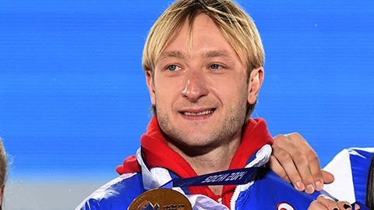
Евгений Плющенко — фигурист
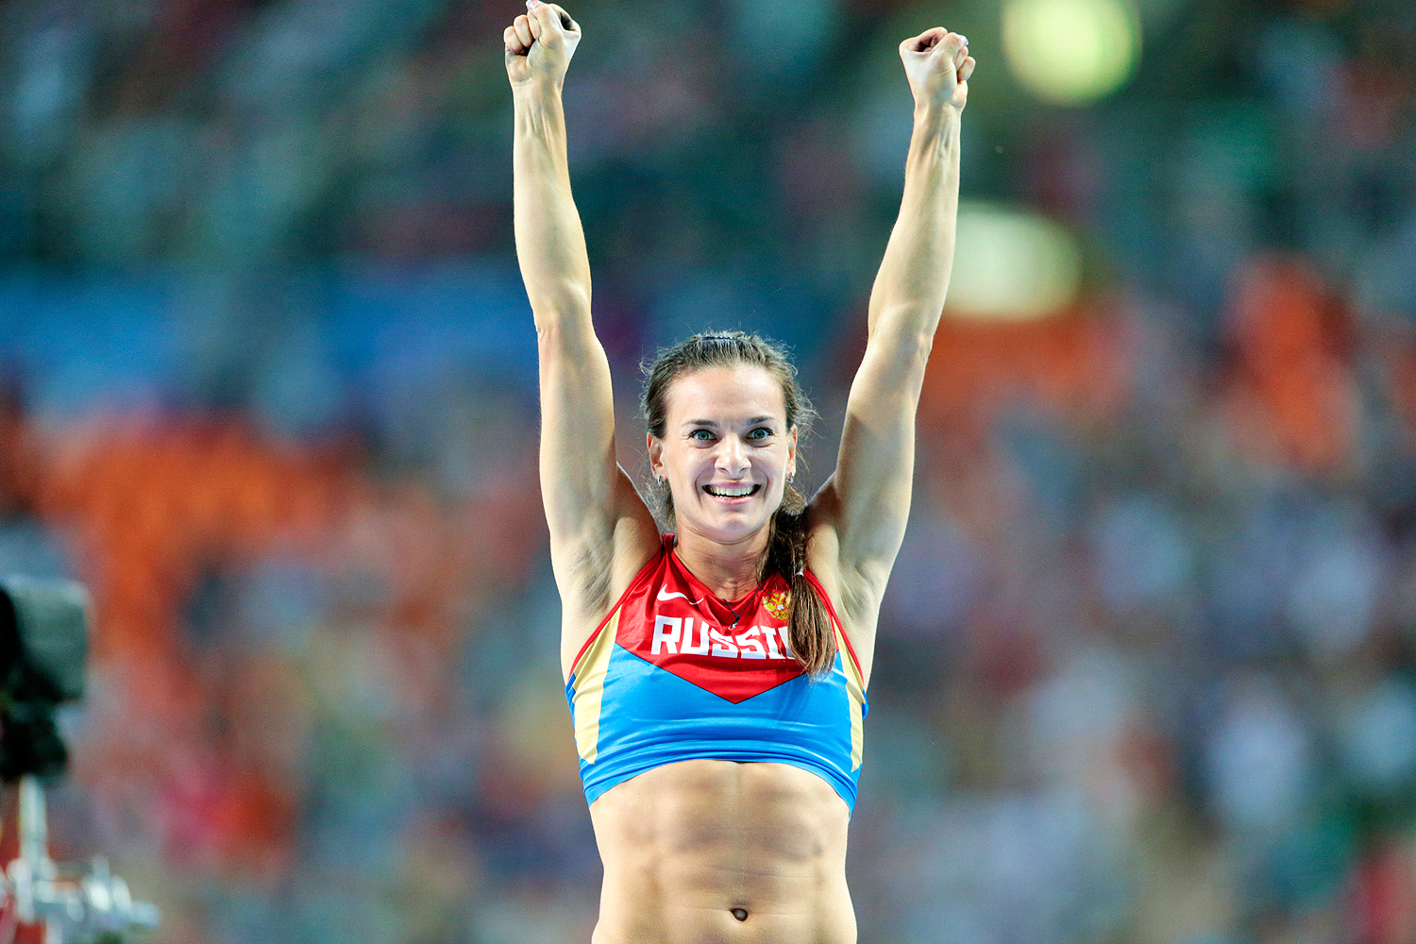
Елена Исинбаева — прыгунья с шестом

2 команда.

Алексей Немов — гимнаст
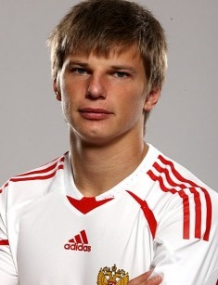
Андрей Аршавин — футболист

3 команда.
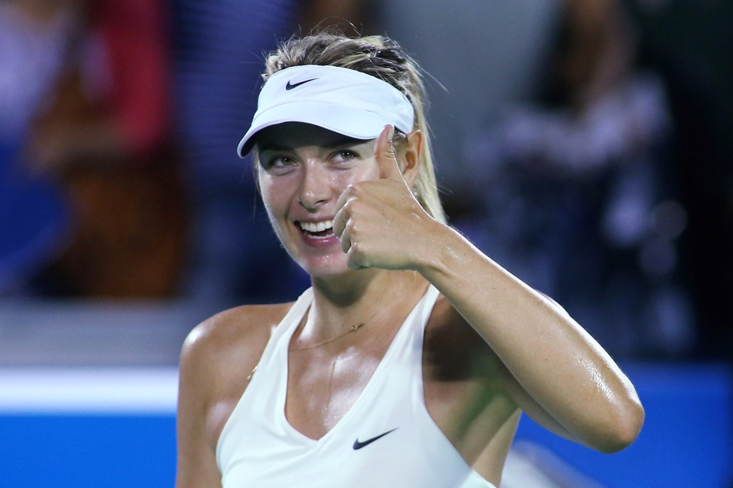
Мария Шарапова — теннисистка
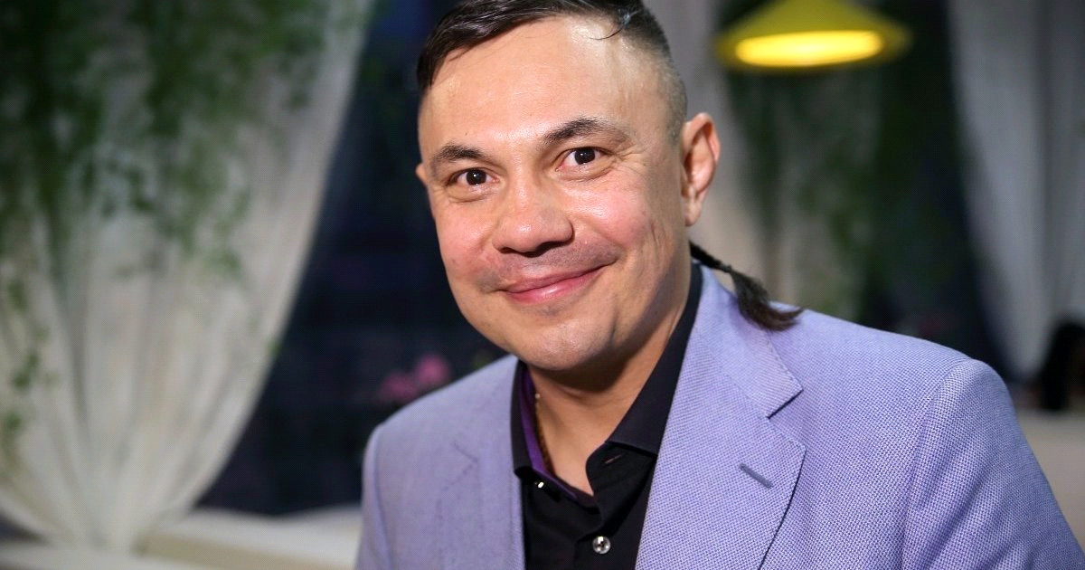
Костя Дзю — боксер

Станция № 5. «Дом Знатоков»
Вам предлагается закончить пословицы и поговорки про здоровье. (правильный ответ 1 балл, максимально 8 баллов).

Для 1 команды:
1. Здоров будешь - всё добудешь.
2. В здоровом теле – здоровый дух.
3. Курить – здоровью вредить.
4. Чистота – залог здоровья
5. Здоровье дороже золота.
6. Закаляй свое тело с пользой для дела.
7. Холода не бойся, сам по пояс мойся.
8. Кто спортом занимается, тот силы набирается.

Для 2 команды:
1. молоду закалишься, на весь век сгодишься.
2. Солнце, воздух и вода – наши верные друзья.
3. Начинай новую жизнь не с понедельника, а с утренней зарядки.
4. Крепок телом – богат и делом.
5. Со спортом не дружишь – не раз о том потужишь.
6. Пешком ходить — долго жить.
7. Отдай спорту время, а взамен получи здоровье.
8. Двигайся больше — проживешь дольше.

Для 3 команды:
1. Береги платье снову, а здоровье смолоду!
2. В здоровом теле — здоровый дух!
3. Где здоровье, там и красота.
4. Здоров будешь — все добудешь!
5. Кто спортом занимается, тот силы набирается.
6. Солнце, воздух и вода — наши лучшие друзья!
7. Крепок телом — богат и делом.
8. Со спортом не дружишь — не раз о том потужишь.

Станция № 6 . «Эрудит спорта»
1 команда:

1. Что изображено на олимпийском флаге? (Пять колец) - 5 баллов
2. Очень долгое время на Олимпийских играх в Древней Греции был один- единственный вид легкой атлетики. Какой? (Бег) — 10 баллов.
3 . Назовите имя русского человека, который в Голландии очень полюбил коньки и первым придумал прибивать их к подошвам сапог. (Российский император Петр Первый) - 15 баллов

2 команда:
1. Какой стиль плавания люди позаимствовали у лягушки? (Брасс) - 5 баллов
2. Вспомните девиз Олимпийского движения. (Быстрее, выше, сильнее!) — 10 баллов.
3 . Изобретатель этого предрекал своему детищу две области применения: доставка почты и средство для похудения. Назовите современный прообраз этого предмета? (Велосипед) — 15 баллов.

3 команда:
1. Что является символом Игр? (Факел) - 5 баллов
2. . Как расшифровать слово «самбо»? (Самооборона без оружия). - 10 баллов
3. В русский язык это слово пришло в конце XVIII века из французского языка. Так первоначально называли срочную почту, доставлявшую письма, донесение специальными посыльными, которые сменяли друг друга в пути в определенных пунктах. Назовите это слово, которое в наши дни получило иное значение? (Эстафета) — 15 баллов.

Команды после прохождения задания складывают свои пазлы и получают картинки.

Ведущий: Ну вот дорогие друзья, вы закончили свое путешествие по городу Здоровья, мы узнали, что вы много знаете, вы умные, здоровые, а главное дружные.

Мы подвели итоги и результаты такие.............
1 место
2 место
3 место

Ведущий: Здоровье — неоценимое счастье в жизни любого человека. Каждому из нас присуще желание быть сильным, здоровым, сохранять как можно дольше бодрость, энергию и достичь долголетия. Мы надеемся, что сегодняшний день не прошел даром и вы многое для себя подчеркнули. Ведь «Здоров будешь — все добудешь».

